Об утверждении границы поселка Атасу Жанааркинского района
Совместное постановление акимата Жанааркинского района Карагандинской области от 21 декабря 2015 года № 106/01 и решение Жанааркинского районного маслихата Карагандинской области от 21 декабря 2015 года № 49/345. Зарегистрировано Департаментом юстиции Карагандинской области 21 января 2016 года № 3628
В соответствии со статьей 108 Земельного Кодекса Республики Казахстан от 20 июня 2003 года, со статьей 12 Закона Республики Казахстан от 8 декабря 1993 года "Об административно-территориальном устройстве Республики Казахстан" и со статьей 6 Закона Республики Казахстан от 23 января 2001 года "О местном государственном управлении и самоуправлении в Республике Казахстан", акимат Жанааркинского района ПОСТАНОВИЛ и маслихат Жанааркинского района РЕШИЛ:
1. Утвердить границы поселка Атасу Жанааркинского района согласно приложению.
2. К землям поселка Атасу Жанааркинского района площадью 9139 гектар добавить земли площадью 7178 гектар и установить общую площадь земель поселка Атасу 16317 гектар.
3. Настоящее постановление и решение вводится в действие со дня его первого официального опубликования.
Аким района | Г. Омаров
Председатель очередной XLIX  сессии районного маслихата | Г. Куанышбеков
Секретарь районного маслихата | М. Абдишев

Приложение
к совместному постановлению акимата
Жанааркинского района
от 21 декабря 2015 года № 106/01 и
решению маслихата
Жанааркинского района
от 21 декабря 2015 года № 49/345
Схематическая карта границы поселка Атасу Жанааркинского района

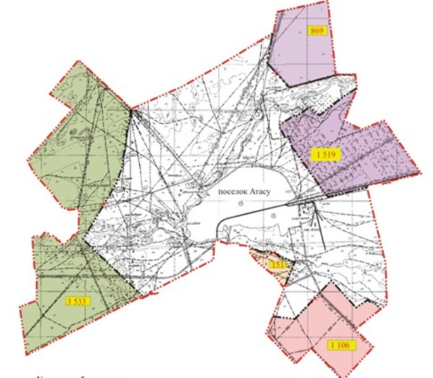

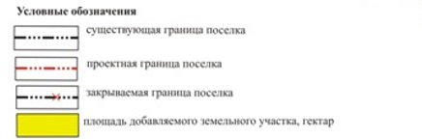

© 2012. РГП на ПХВ «Институт законодательства и правовой информации Республики Казахстан» Министерства юстиции Республики Казахстан

